Início
Variáveis soma, val, cont: inteiro;
Escrever ("Introduza o comprimento");
Ler (comp);
Escrever ("Introduza a largura");
Ler (larg);
area <- comp * larg;
Se (area = larg * larg)
Escrever ("É um quadrado e sua área é " & área);
Senão Escrever ("É um retângulo e sua área é " & área);
Fim
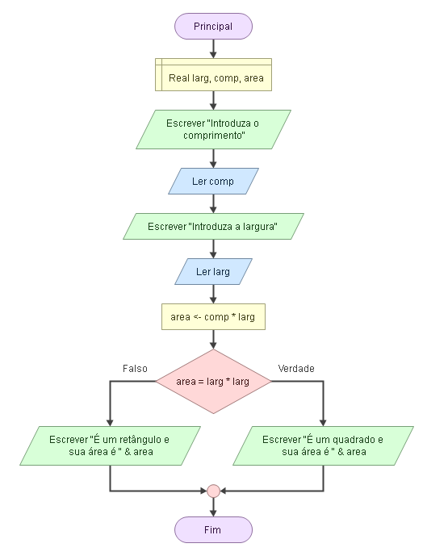

Início
Variáveis n: inteiro;
Escrever ("Introduza o mês atual tendo em conta que cada mês tem um valor de 1 a 12");
Ler (n);
Se (n < 12 || n > 1)
Escrever (“O valor ser introduzido um valor entre 1 a 12”);
Senão
Se (n = 1 || n = 2 || n = 3)
Escrever (“Estamos no Inverno”);
Senão
Se (n = 4 || n = 5 || n = 6)
Escrever (“Estamos na Primavera”);
Senão
Se (n = 7 || n = 8 || n = 9)
Escrever (“Estamos no Verão”);
Senão Escrever (“Estamos no Outono”);
FimSe
Fim.

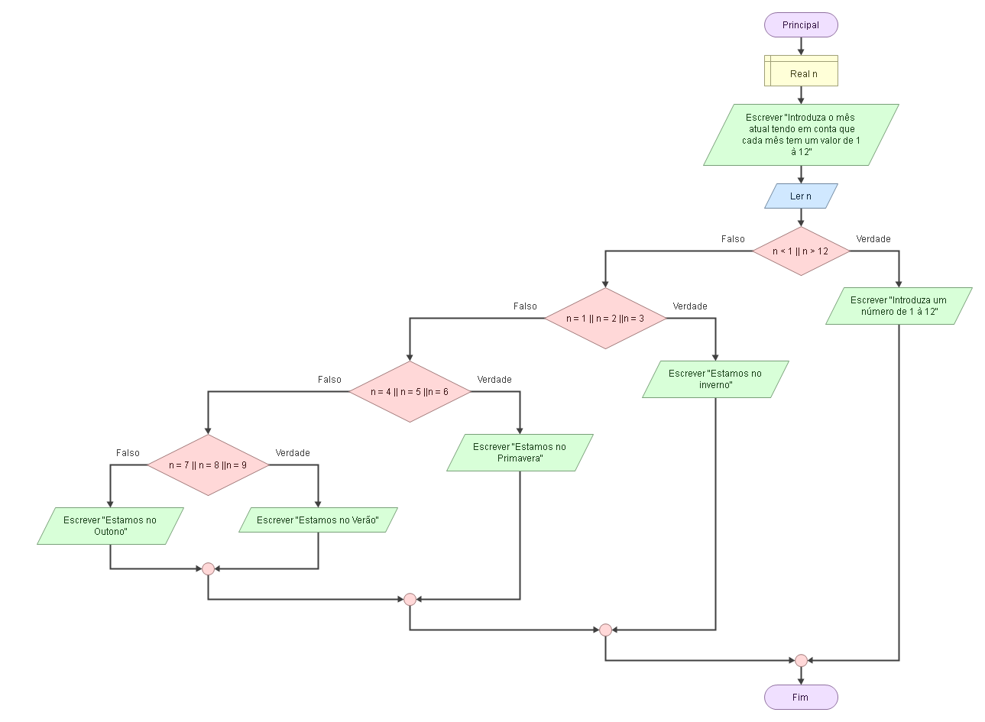
3 – Observando esse Algoritmo podemos assumir que ele serve para pedir um valor ao utilizador e entregar sua raiz quadrada + 1
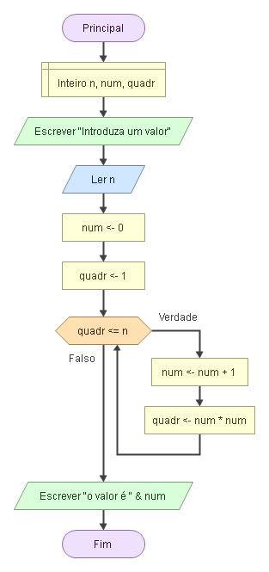
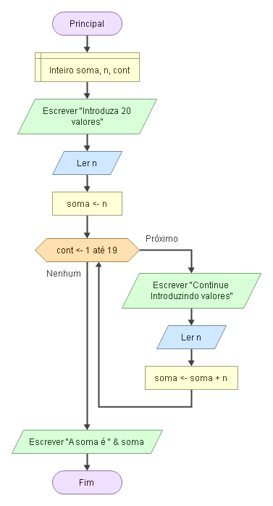

Inicio
Variáveis soma, n, cont: Inteiro;
Escrever(“Introduza 20 valores”);
Ler(n);
Para (cont 1 até 20)
Escrever(“Continue introduzindo valores”);
Ler(n);
Soma soma + n;
Escrever (“A soma é ” & soma);
FimPara
Fim.

